Модуль сбора данных и управления

GL ADAM
Руководство пользователя.

СП «ГЕОЛИНК», 2000 г
Внимание!
Изделие, которое Вы приобрели, является высокотехнологичной продукцией. Использование изделия не по прямому назначению, отклонение условий эксплуатации от оговоренных в технических характеристиках может повлечь за собой выход изделия из строя. В этом случае, а также при повреждении изделия по вине покупателя, гарантийные обязательства Производителя теряют силу.

Содержание
- Общие положения
  - Назначение изделия
  - Технические характеристики
  - Общий вид изделия
  - Структурная схема
  - Схема включения
  - Назначение индикаторов и элементов управления
  - Назначение перемычек на плате
- Порядок работы с изделием
  - Порядок включения
  - Режимы работы
- Команды меню.
  - Структура меню
  - Quit
  - Save
  - Addr
  - Ch.set
  - Baud
  - Scale
- Взаимодействие по последовательному интерфейсу.
  - Команда #AAN (для аналоговой части (4017))
  - Команда #AABB (для дискретной части (4050))
  - Команда $AA2
  - Команда $AA6 (для аналоговой части (4017))
  - Команда $AA6 (для дискретной части (4050))
  - Команда $AAM
- Приложения.
Приложение 1.
- Общие положения
  - Назначение изделия
Модуль сбора данных GL ADAM представляет собой универсальный многоканальный вторичный преобразователь сигналов датчиков. GL ADAM осуществляет измерение аналоговых сигналов (напряжений и токов), их преобразование в цифровую форму и масштабирование, а также обмен командами и данными по последовательному интерфейсу. Установка режимов работы не требует дополнительных аппаратно-программных средств. Для удобства конфигурирования измерительной сети в целом в комплект поставки включена программа, автоматически определяющая установки модулей. GL ADAM предназначен для использования в распределенных сетях сбора данных и управления технологическими процессами на основе интерфейса RS-485. Модуль совместим по набору команд с серией ADAM-4000 (Advantech). Логически (для SCADA-систем) представляет собой два модуля: ADAM-4017 и ADAM-4050. Выполнен в пластмассовом корпусе, устанавливается на DIN-рейку, имеет две колодки контактов для быстрого подключения кабелей питания и интерфейса.

  - Технические характеристики

Количество аналоговых входов….4 дифференциальных
Диапазоны входного аналогового сигнала
при измерении тока ……………………. +/-20 мА
при измерении напряжения ……+/-1.5 В, +/-625 мВ,
Точность преобразования, не хуже………..0.1%
Тип АЦП ………………..AD7705 или аналогичный
Дискретный вход:
Количество каналов …………………….8
Логические уровни
логический «0»………………………… 1В макс.,
логическая «1» ………………………… 3.5-30В,
подтягивающий ток …………………………0.5 мА,
(резистор 1 кОм на 5В )
Дискретный выход:
Количество каналов …………………..8,
Тип ………….……….....открытый коллектор,
Максимальное напряжение ………...…до 30В,
Максимальный ток ……………………. до 30мА
Интерфейс обмена данными ….………..RS-485,
двухпроводный,
Скорости обмена ….9600/19200/38400/115200 бод,
Максимальная протяженность линии интерфейса. 1200м
Гальваническая изоляция по измерительным входам ………… 3000В
Напряжение питания:
номинальное ……………………………….…12В,
допустимое .………………………….…от 10В до 30В
Потребляемая мощность, не более ……………..2Вт

  - Общий вид изделия

GL ADAM выпускается в пластмассовом корпусе с пазом и защелкой для крепления к стандартной DIN-рейке. В комплект поставки входят две 10-ти контактные колодки для быстрого подключения кабелей датчиков, питания и последовательного интерфейса.
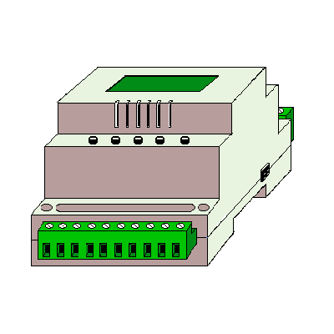
корпус модуля
гнездо датчика температуры
паз для крепления к DIN-рейке
контактная колодка
входов и выходов
ЖКИ
кнопки управления
Рис. 1. Внешний вид модуля GL ADAM

  - Структурная схема.
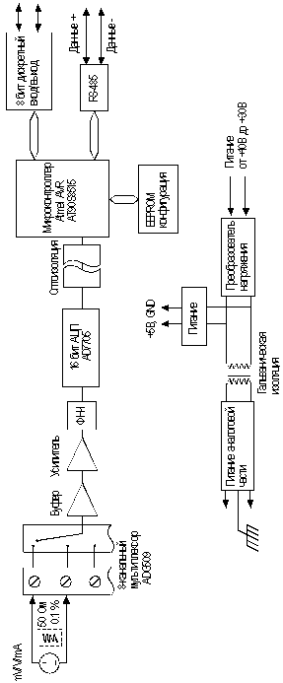

  - Назначение элементов управления и индикаторов
Модуль сбора данных GL ADAM имеет следующие элементы управления и индикации:
- светодиодный индикатор красного цвета загорается при подаче питающего напряжения на микропроцессор.
- Жидкокристаллический индикатор (ЖКИ) отображает результаты измерений и команды меню.
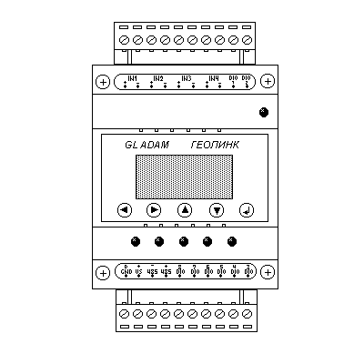
- кнопки служат для перемещения курсора по меню и выбора команд (последняя кнопка Enter).
Рис. 3. Расположение элементов управления и индикации
кнопка перемещения курсора вправо

кнопка перемещения курсора влево

кнопка перемещения курсора вверх

кнопка перемещения курсора вниз

кнопка подтверждения выбора команды (Enter)

Светодиодный индикатор наличия питающего напряжения

Жидкокристаллический
индикатор

Кнопки перемещения курсора вверх и вниз в основном режиме работы служат для вывода результатов измерений сигналов различных каналов на жидкокристаллический индикатор. При включении на индикаторе высвечиваются показания датчика температуры. Нажатиями клавиш «вверх» и «вниз» можно вывести на экран текущий результат измерения аналоговых каналов и состояние дискретных входов и выходов. В последних двух случаях информация выводится в виде двоичного числа, разряды которого отражают состояние конкретного дискретного входа или выхода. Младший разряд при этом соответствует DIO1, а старший разряд – DIO8.
Ниже приведены примеры отображения результатов измерений различных каналов.

Temp:
+18.1
Измеренная температура равна +18,1^{о}С
Ch 1, V:
+0.1561
Напряжение на входе первого аналогового канала (IN1) равно +0,1561 В
Dig in:
11110111
На дискретном входе DIO4 напряжение низкого уровня, на остальных входах – высокого уровня.
Dig out:
01000010
На дискретных выходах DIO2 и DIO7 напряжение высокого уровня, на остальных выходах – низкого уровня.

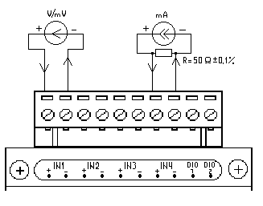
  - Схема включения
Рис.4. Схема подключения источников напряжения и тока к дифференциальным аналоговым входам GLADAM

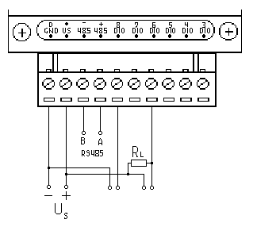
Рис.5. Схема подключения источника питания, линии последовательного интерфейса, цифровых входов и выходов GLADAM

Рис.4. Схема подключения датчиков к дифференциальным аналоговым входам GL ADAM при измерении напряжения и тока.

дискретный вход
дискретный выход
  - Назначение перемычек на плате.
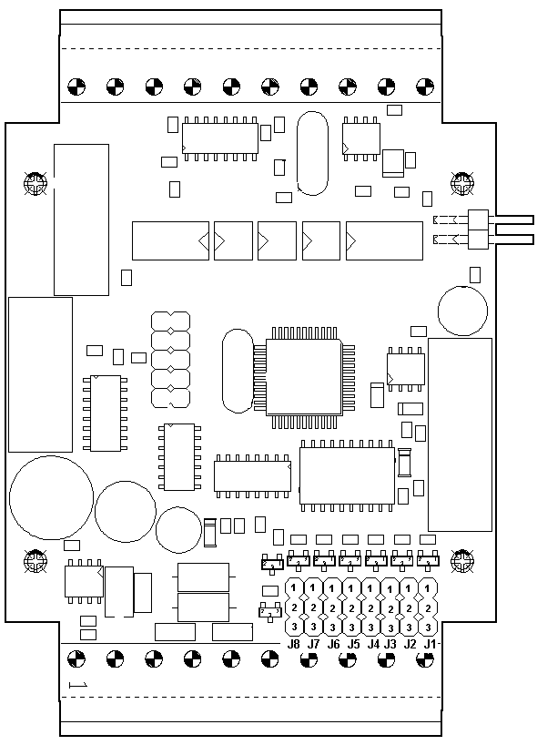
Перемычками на плате осуществляется выбор режима работы цифровых входов-выходов. Если перемычка на линейке установлена в положение 1-2, то соответствующий вывод становится цифровым выходом, а если в положение 2-3, то цифровым входом. Каждому из выводов DIO соответствует своя тройка контактов линейки : DIO1 соответствует J1, DIO8 – J8.
Рис.6. Схема расположения перемычек на плате
- Порядок работы с изделием
  - Порядок включения
При включении модуля GL ADAM следует придерживаться следующей последовательности действий.
1. Прежде всего, следует установить перемычки на плате контроллера (см. п.1.7), для чего предварительно снять крышку корпуса модуля.
2. Установить контактные колодки в гнезда разъемов.
3. Установить модуль на DIN- рейку. Для фиксации в рабочем положении нажать на защелку крепления.
4. Подключить кабели датчиков, исполнительных устройств, последовательного интерфейса и питания (см. рис.4 и 5 ). Все цепи при этом должны быть обесточены.
Датчики, представляющие собой источники напряжения, могут подключаться непосредственно к высокоомным дифференциальным аналоговым входам. Подключение датчиков – источников тока (например, со стандартным токовым выходом 4-20 мА) требует подключения параллельно с датчиком резистора с номинальным сопротивлением 50 Ом и допуском 0,1%.
Цифровые выходы с открытым коллектором требуют включения нагрузки между зажимом выхода и положительным проводником питания. Нагрузкой может быть как исполнительное устройство (например, маломощное реле), так и нагрузочный резистор.
Цифровые входы внутри модуля соединены с проводником +5В резисторами с сопротивлением 1 кОм, так что в неподключенном состоянии на них присутствует напряжение высокого уровня.
5. Подать напряжение питания.

После подачи напряжения питания на ЖКИ появится сообщение

GLadam
v. 4.0

Затем
Wait…

Через 4-6 секунд на ЖКИ появятся показания датчика температуры, – модуль вошел в основной режим работы (режим измерения).

  - Режимы работы
Модуль сбора данных GL ADAM может находиться в двух режимах работы:
1. основной режим работы (режим измерения). В этом режиме на ЖКИ выводятся результаты измерений по аналоговым и цифровым входам (IN1-IN8, DIO1-DIO8). Данные измерений могут быть получены по последовательному интерфейсу RS-485 (см. п. 4). По последовательному интерфейсу осуществляется и управление состоянием цифровых выходов DIO1-DIO8 (см. п. 4).
2. режим конфигурирования. В этом режиме можно менять установки модуля – адрес, пределы измерения, скорость обмена, масштабирование (см п.3). Чтобы перейти из основного режима работы модуля в режим настройки, необходимо в течение 4-6 секунд удерживать в нажатом состоянии кнопку Enter. Для возврата в режим измерения надо выбрать команду меню Save или Quit (см. п. 3 ).

- Команды меню
  - Структура меню.
Quit
Save
Addr
Ch.set
Baud
4017
4015
Scale
Chan1
Chan2
Chan3
Chan4
9600
38400
115200
4-20 mA
20 mA
1,5 V
600 mV
Scaled
Max
Min
Yes
No
Edit
Edit
Edit
Edit
-выход из меню без сохранения данных
-сохранение установок
-установка адресов аналоговых и цифровых входов
-установка масштабирования по каждому аналоговому каналу
-установка скорости обмена по
последоватеьлному интерфейсу
-установка диапазона измеряемых величин
57600
19200

Чтобы перейти из основного режима работы модуля в режим настройки, необходимо в течение 4-6 секунд удерживать в нажатом состоянии кнопку Enter. При переходе в режим настройки на ЖКИ появляется сообщение «SETUP!», которое сменяется первыми двумя командами меню.
> Quit
Save
Addr
Ch.set
Baud
Scale

Одновременно на экране можно видеть не более двух пунктов меню. Для перемещения по его древовидной структуре используются кнопки , для выбора команды –кнопка Enter. Для возврата на более высокий уровень меню используется пункт «..».

  - Команда Quit. Выход из меню без сохранения данных.
При выборе этого пункта меню никакие изменения в установках не сохраняются в энергонезависимой памяти. Модуль переходит в основной режим работы. На это может потребоваться 4-6 секунд.

  - Команда Save. Сохранение установок.
Команда Save позволяет сохранять установки модуля в энергонезависимой памяти. После сохранения установок GL ADAM переходит в основной режим работы. На это может потребоваться 4-6 секунд.

  - Команда Addr. Установка адресов аналоговых и цифровых входов.
Чтобы модуль мог взаимодействовать с другими устройствами по последовательному интерфейсу, необходимо каждому модулю в сети RS485 задать уникальный адрес.

Внимание! Если два или более модулей в одной сети имеют одинаковые адреса, то данные, передаваемые в ответ на запрос по этому адресу, будут непредсказуемыми. По умолчанию при изготовлении адреса всех модулей одинаковы, поэтому при разработке измерительной системы на их основе необходимо переустанавливать их.

Адрес представляет собой однобайтное число, записанное в шестнадцатеричной форме. Диапазон допустимых адресов 00-FF. Таким образом, в одну сеть могут быть объединены до 256 модулей GL ADAM. При выборе пункта Addr на экране появляются команды установки адресов аналоговых и цифровых входов.
> ..
4017
4050

Логически для сети каждый GL ADAM представляет собой два устройства: модуль измерения и обработки аналоговых сигналов, аналогичный по системе команд (см п.4) модулюADAM4017 (Advantec), и модуль обработки дискретных сигналов, аналогичный по системе команд (см п.4) модулюADAM4050 (Advantec). Адреса этих логических частей модуля должны быть различны. Если они совпадают, то адрес цифровой части автоматически при сохранении устанавливается большим на единицу адреса аналоговой части.
Ниже приведена последовательность действий для установки адресов модуля.

-для установки адреса аналоговой части:
> Addr
Ch.set
..
>4017
Edit
_8
Enter
Enter

-для установки адреса аналоговой части:
> Addr
Ch.set
4017
>4050
Edit
_9
Enter
Enter

Выбор позиции устанавливаемой цифры производится кнопками , а уменьшение или увеличение значения разряда адреса - кнопками . После установки желаемого адреса следует нажать кнопку Enter.

  - Команда Ch.set. Установка масштабирования по каждому каналу.
Команда Ch.set служит для установок масштабирования по каждому из аналоговых каналов. Масштабирование необходимо для того, чтобы на ЖКИ во время измерения результаты выводились в единицах измерения, соответствующих измеряемой физической величине и используемому датчику. При выборе этого пункта меню на экране появляется список аналоговых каналов IN1-IN4.
> ..
Chan 1
Chan 2
Chan 3
Chan 4

После выбора нужного канала нажатием кнопки Enter, на ЖКИ появляется меню масштабирования.
> ..
Scaled
Max
Min

Команда Scaled позволяет устанавливать и отменять масштабированием при выборе Yes и No соответственно на следующем подуровне меню. Ниже приведена последовательность действий для установки масштабирования.
..
>Scaled
> Yes
No
Enter

Команды Max и Min меню ChanX позволяют установить пределы диапазона измерений реальной физической величины. При этом эти пределы будут соответствовать пределам измерения токов или напряжений, установленных в пункте меню Scale ( см. ниже. Не путать с командой Scaled !).
Например, высота уровня воды измеряется уровнемером, рассчитанным на диапазон 0…10 м со стандартным токовым выходом 4-20 мА. Предполагая, что диапазон 4-20 мА уже установлен в пункте Scale, последовательность действий для отображения на ЖКИ уровня в метрах выглядит следующим образом:
Scaled
> Max
Edit
+0000010
Enter
Enter
Max
>Min
Edit
+0000000
Enter
Enter
..
>Scaled
> Yes
No
Enter
Enter

Числа в пункте Edit десятичные.

Внимание! По последовательному интерфейсу RS-485 GL ADAM всегда передает немасштабированные величины (т.е В, мВ или мА), несмотря на установки пункта Ch.set.

  - Команда Baud. Установка скорости обмена по последовательному интерфейсу
Команда Baud позволяет устанавливать скорость обмена по последовательному интерфейсу RS-485 в бит/с. При выборе данного пункта меню на ЖКИ выводится список допустимых скоростей.
> 9600
19200
38400
57600
115200

Список не имеет пункта “..”, поэтому одна из скоростей должна быть обязательно выбрана.
Внимание! Все модули в сети RS-485 должны иметь одинаковую скорость обмена.
В противном случае реакция сети будет непредсказуема.

  - Команда Scale. Установка диапазона измеряемых величин.

Команда Scale служит для установки диапазона измерений и типа измеряемых на аналоговых входах величин. Установки пункта Scale едины для всех аналоговых входов. При выборе этого пункта меню, на экран выводится список возможных диапазонов измеряемых величин.
>4-20mA
20 mA
1.5 V
600mV

В списке указаны модуль пределов измерений, т.е. пункту списка 20mA соответствует диапазон -20….+20 мА. Список не имеет пункта “..”, поэтому один из диапазонов должен быть обязательно выбран.

- Взаимодействие по последовательному интерфейсу.
  - Команда #AAN (для аналоговой части (4017))
Назначение: чтение сигнала с аналогового входа с номером N. Номера 0…3 соответствуют аналоговым входам IN1…IN4, номера 4…7 соответствуют каналу измерения температуры. Отклик модуля представляет собой строку ASCII-символов, первый из которых “>”, затем следует знак числа (+ или - ), а далее – поразрядно цифры результата измерения.

Синтаксис: #AAN(cr)
AA – шестнадцатеричный адрес модуля (00-FF);
N - номер аналогового канала (0-7).

Отклик: >[результат] (cr)

Пример: #042
>+0.4567
/* чтение результата измерения сигнала на входе IN3 модуля с номером 04hex

  - Команда #AABB (для дискретной части (4050))
Назначение: установка состояний дискретных выходов модуля с заданным адресом.

Синтаксис: #AAВВ[данные](cr)
AA – шестнадцатеричный адрес модуля (00-FF);
BB - если BB=00hex, то все дискретные выходы устанавливаются в соответствии с разрядами байта данных. Если ВВ=1Nhex (где N - номер бита в байте данных), то устанавливается состояние только выхода, соответствующего данному биту;
[данные] – байт данных, разряды которого соответствуют состоянию дискретных выходов. Допустимые значения 00-FF.

Отклик: > (cr)

Пример: #1000FF
>
/* установка всех цифровых выходов модуля с номером 10hex в состояние с высоким уровнем напряжения (логической 1)

  - Команда $AA2
Назначение: чтение установок модуля. Эта команда введена для совместимости с модулями 4017 и 4050 и может использоваться в режиме отладки.

Синтаксис: $AA2(cr)
AA – шестнадцатеричный адрес модуля (00-FF);

Отклик: !AATTCCFF(cr)
AA – шестнадцатеричный адрес модуля (00-FF);
TT – для аналоговой части модуля GL ADAM (4017) код диапазона измерений (для данной версии всегда 05hex), для дискретной части (4050) эти два разряда всегда равны 40hex.
СС – код скорости обмена по RS-485 в бит/с. Скорость обмена задается через меню установок GL ADAM, и при данном запросе СС всегда 06hex.
FF – байт формата данных. Всегда 00hex

Пример: $022
>02400600
/* чтение состояния модуля 4050 с адресом 02
  - Команда $AA6 (для аналоговой части (4017))
Назначение: чтение статуса каналов аналоговой части. Эта команда введена для совместимости с модулями 4017 и может использоваться в режиме отладки

Синтаксис: $AA6

AA – шестнадцатеричный адрес модуля (00-FF);

Отклик: >AA[байт состояния]

AA – шестнадцатеричный адрес модуля (00-FF);
[байт состояния] – байт, разряды которого отражают состояние аналоговых каналов (0- выключен, 1 – включен ). Для данной версии всегда FFhex.

Пример: $346
>34FF
/* чтение статуса каналов логического модуля 4017 с адресом 34hex.

  - Команда $AA6 (для дискретной части (4050))
Назначение: чтение состояния дискретных каналов GL ADAM. Эта команда позволяет прочитать состояние цифровых входов модуля.
Синтаксис: $AA6

AA – шестнадцатеричный адрес модуля (00-FF);

Отклик: >AA[байт состояния]

AA – шестнадцатеричный адрес модуля (00-FF);
[байт состояния] – байт, разряды которого отражают состояние цифровых входов (0- низкий уровень, 1 – высокий уровень напряжения ). Разряды 0-7 соответствуют входам DIO1-DIO8.

Пример: $356
>3507
/* чтение состояния каналов логического модуля 4050 с адресом 35hex. В данном случае на входах DIO1-DIO3 присутствует напряжение высокого уровня, на остальных – низкого уровня.

  - Команда $AAM
Назначение: чтение типа логического устройства (4017 или 4050) модуля с данным адресом. Эта команда реализует возможность удаленного определения типа логического устройства в работающей сети RS-485.

Синтаксис: $AAM

AA – шестнадцатеричный адрес модуля (00-FF);
M - символ М, идентификатор.

Отклик: >AA[тип]
[тип] – символы 4017 для аналоговых каналов и 4050 для дискретных каналов

Пример: $22M
>224017
/* определение типа логического устройства с адресом 22hex.

Приложения.

Приложение 1.
Таблица взаимного преобразования чисел от 0 до 255 в десятичной и шестнадцатеричной системе счисления.

